**МАДОУ детский сад 34 «Родничок»**

Стихи развивают речь!

Вы знаете, что с детьми надо учить стихи. Это развивает их речь, память, расширяет круго- зор!

Выбирая стихотворение для заучивания, помните: его со- держание должно соответство- вать возрасту ребёнка.

Подвижным детям больше по- дойдут ритмичные и весёлые стихи.

Спокойным—размеренные,

напевные.

Для ребёнка важна мотивация. Хорошо, если стихотворение станет подарком кому-то.

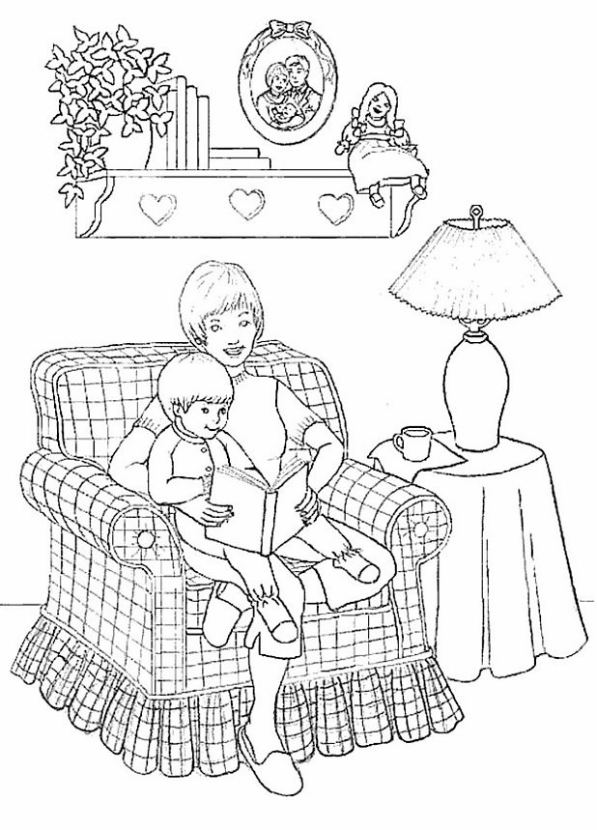

Развитие речи детей 3-4 лет

***«Как учить стихи»***

Подготовила учитель-логопед: Кузьмина Е.С.

Как учить стихи с детьми?

Мы хотим рассказать вам, как пра- вильно учить с ребенком стихи, учи- тывая его психологические особен- ности, возраст, темперамент и даже литературные предпочтения.

* Для того чтобы стихотворение легко училось, оно должно по содержанию соответствовать возрасту

и темпераменту ребенка. Не нуж- но заставлять четырехлетнюю кроху заучивать на потеху гостей отрывки из «Онегина». Лучше всего учить детскую классику Михалкова, Барто, Чуковского.

* Прежде, чем начать заучива- ние, взрослый, который будет учить стихотворение с ребенком должен сам прочитать его с вы- ражением. Еще лучше, если взрослый будет знать его наизусть. Затем следует обяза- тельно найти в тексте незнако- мые или непонятные малышу слова и объяснить их.
* Когда все слова будут разъяснены, стихотво- рение нужно прочитать еще раз, медленно, расставляя смысловые акценты. После по- вторного прочтения расскажите ребенку, кто написал такое замечательное произведение, о том, как и когда оно написано это стихотво- рение.

Такой подход приучает маленького человека к культуре заучивания и облегчает восприя- тие поэзии. После покажите ребенку иллю- страции, которые нарисовал художник, вдох- новленный красотой стихотворения, а пока чадо будет их рассматривать, прочтите сти-

хотворение еще раз. Таким образом, у малы- ша формируется образ произведения. И только после такой предварительной работы приступайте непосредственно к заучиванию.

* Заучивать стихотворение следу-

ет эмоционально и с выражением, - такова детская природа! В противном случае, оно будет лишено для ребенка смысла. Учить стихотворение лучше индивидуально, так что помните об этом и держите ситуацию под контролем. Малыш, не проникшийся красотой стихотворной литературной фор- мы в детстве, став взрослым, вряд ли бу- дет часто обращаться к поэзии.

* И еще один общий совет для

всех. Нарисуйте с ребенком каждое вы- ученное стихотворение. Своеобразную собственную иллюстрацию к нему. Подпи- шите название и автора. Складывайте эти рисунки в отдельную папочку. Периодиче- ски доставайте, рассматривайте вместе с близкими, вспоминайте и читайте наизусть ранее выученные стихотворе- ния. Это замечательный способ и поддер- живать объем памяти и литературный

поэтический багаж малыша.

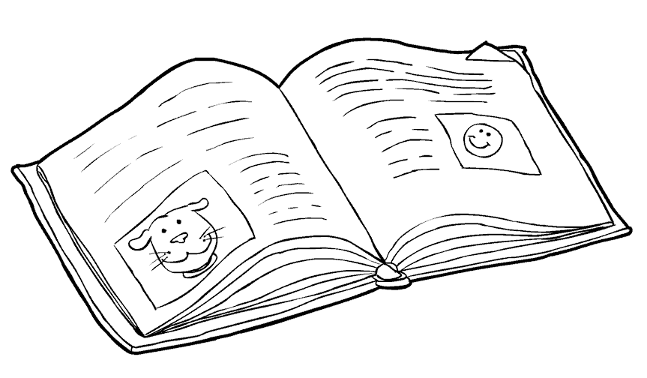

**НАЗВАНИЕ ОРГАНИЗАЦИИ**

Адрес основного места работы Адрес, строка 2

Адрес, строка 3

Адрес, строка 4